php

静态网页：代码写好放在服务器上，包括轮播图

动态网页：各个相似的网页

客户端：浏览器，访问别人的

服务端：

1:每一台电脑有一个ip地址(四组0-255)，通过域名来定义（baidu.com）方便使用，Dns的作用把提供的简易域名解析成具体的ip，获取访问网址，ip地址

特殊ip:本机，自己电脑的服务器：127.0.0.1

特殊域名：locahost，本地主机对应IP：127.0.0.1，是一个保留域名。

服务器（大厦）：web服务/文件服务/邮件服务/数据库服务(各自对应相应的端口号)----客户端传一个端口号找到对应的类别端口：http默认端口是80，https443

域名--只能找到一个大厦+同时加上端口号-找到对应的服务器软件。

Url:协议名称：//域名:端口（不写是80）/文件夹/文件名称？Key1=value&ker2=value2

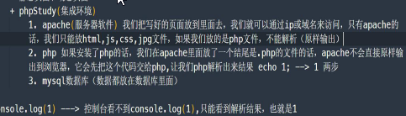

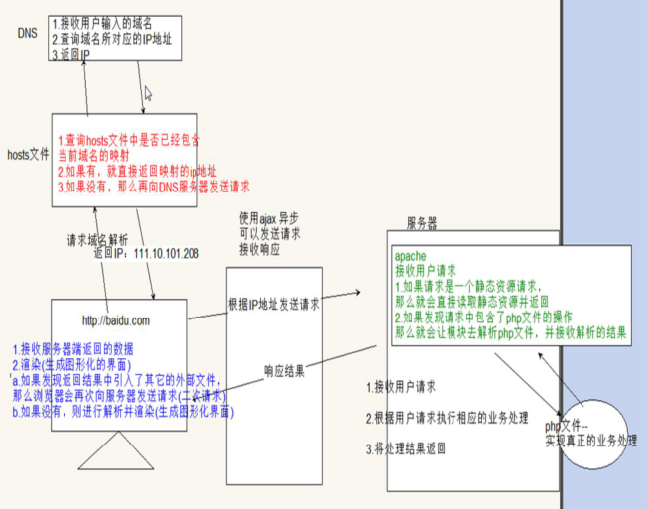

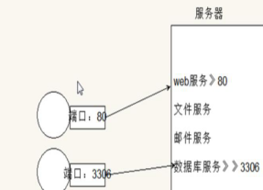

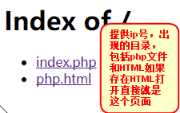

步骤：端口常规设置，创建文件夹。复制路径到网站录（不支持中文目录）--应用--重启（删除默认打开的index.php/index.html.如果没有报错 ）---可是又要让不报错显示些东西--打开允许目录开启，就可以在没有index.php的情况下去打开根目录--开始配置虚拟主机-- 打开站点域名管理，增加站点域名：[www.day1.com或者day1.com来访问网站目（设置访问day1这个文件夹，在网站目录写这个文件夹的地址）,要域名/ip127.0.01加上端口号才能访问---打开host](http://www.day1.com来访问网站目（设置访问day1这个文件夹，在网站目录写这个文件夹的地址）---打开host)

配置hosts文件；在里面把ip自己电脑是127.0.0.1号与设置的域名www.day1.com相对应写在里面--如果目录没有可执行的文件index.php/ondex.html会报错---修改配置i文件 vhost-ini---option属性后面加一个Indexes{作用就是打开网页可以显示目录结构}--手动重启

配置虚拟主机：在www文件夹创建day1文件夹，再去站点域名管理设置，如下。

Host:每次创建一个新的站点要去host新添加一次，

网站根目录可以看到www所有根目录

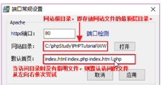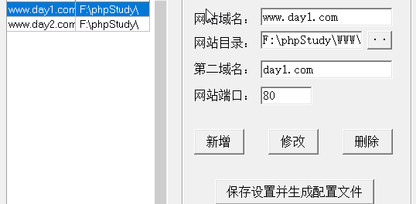

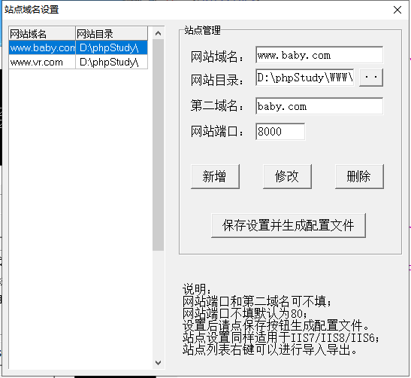

如果修改host文件权限问题不行，直接找到这个文件修改充cmd命令·找到这个文件路径直接修改。最后浏览器运行//http://127.0.0.1:9096/

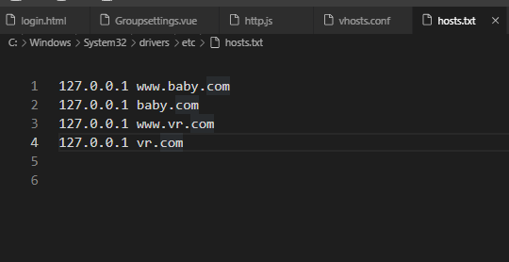

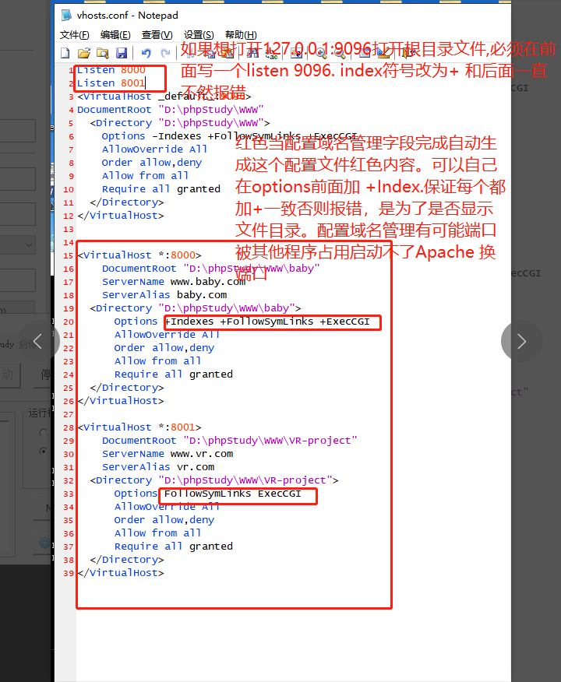

**如果添加自定义域名后，访问发现跳转到某个网站官网，说明该域名与现实中的网站域名重名了，只要将自定义域名重命名一下即可**

注意：phpstudy【】

1：默认首页：如果有index.php/index.html直接显示首页，不显示目录，为了显示目录要去删除

Php设置---端口常规设置-----删除默认首页的内容

2：显示目录列表（如果不这只会提示forbidden.禁访问）

Php设置---允许目录类别

3：修改host，只要修改了配置文件（打开配置文件--vhosts），一定要点击重启

配置项目文件夹的域名管理=》修改hosts文件=》到httpd-conf监听端口号（可以不用直接在vhosts-conf文件写listen:端口号），例如8002 =》到vhosts-conf配置端口号对应的文件与前面配置域名管理端口号一致（注意：你将phpStudy安装在D盘，WWW也改默认在phpStudy下，查看报错：d: 去到d盘。cd切换文件夹>cd phpStudy/Apache/bin，》httpd.exe看是不是报错）

Php语法：

注意：echo 后面紧跟着一个空格

Html/php混写：

获取服务器时间

<h1><?php echo date('Y-m-d'); ?></h1>

### 输出内容方式

Echo:打印数字和字符串

Print-r:数组

var_dump:打印任意性

数据类型：int/float/string/boolean/array/null/object.

申明变量：$age=20;

1. isset():判断变量是否定义了，同时它还可以判断变量的值是否为null,如果定义了且值不为null,则返回true,但是输出结果为1.,否则返回值为null只定义false。输出结果空白
2. empty():判断变量是否为空值，为空的值有："" 0 "0",null,false,array().如果值为以上中的某一个，则返回值
3. unset():删除变量

如果删除一个变量，那么变量的值会置为null

可以同时删除多个变量

如果在函数中删除全局变量，那么并不会真正的将全局变量删除(以后再说)

* 单引号字符串:
  + 不支持特殊的转义符号，例如 \n。不知道这是一个空格
  + 如果要表示一个单引号’ 字符内容，可以通过 \' 表达
  + 如果要表示一个反斜线\ 字符内容，可以通过 \\ 表达
* 双引号字符串:
  + 支持转义符号：\" \\ \$ \r \n换行 \t制表位
  + 支持变量解析
  + 用“”会识别他们是个换行，变量的提示，具有一定功能的字符串，
  + 如果想解析，则最外层加双引号，如果不想解析，则最外层加单引号
  + 

- POST请求方式的使用说明

+ 代码是怎么写的

- get方式的数据可以在url的问号后面（查询参数）可以看到。Url后面可以直接携带参数传数据，一般以键值对存在；

- post方式的数据只能通过打开控制台 --> network -->

+ 如果你是在测试post数据，注意，尽量不要刷新操作

+ 要注意：这里面有二次请求，第一次是get,第二次是post

1. 第一次的目的是从服务器上拿回来一个页面，这个页面上有一个表单(获取东西 get)

2. 把preserve log勾上

+ 如何避免页面在第一次打开的时候报错

if($_SERVER['REQUEST_METHOD'] == 'POST'){

print_r($_POST);

}

action:就是提交的目标地址 $_SERVER["PHP_SELF"]:可以获取当前文件的路径.它可以自动的获取当前文件的路径，避免由于文件名称或者路径改变带来的手动修改代码的问题

method:get|post

Enctype:有post才设置：multipart/form-data声明数据类型多样解析

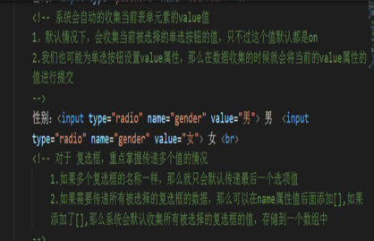

//利用表单上传文件并保存文件在另一个地址栏中

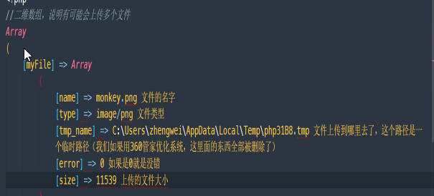

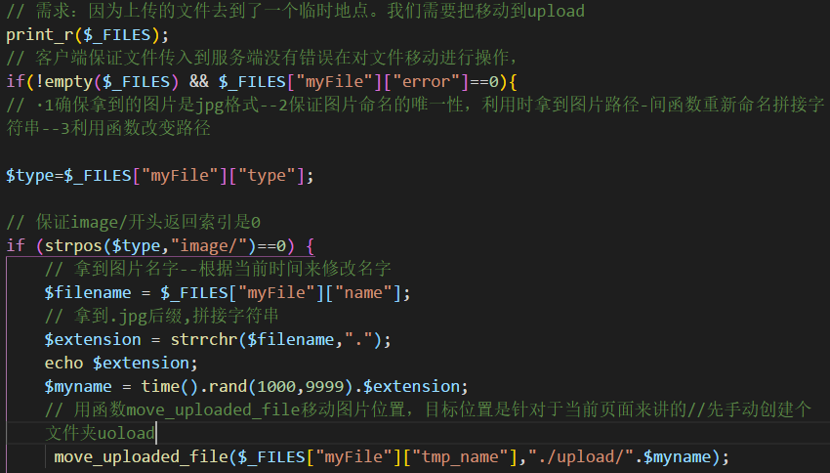

表单的action的值是表单要提交数据的一个页面地址，这些文件或是表单提交后的数据会存在提交 页面地址的一个对应的超全局变量中，是一个数组存起来的数据。如果想要把这些后台数据渲染到页面上。后台语言直接放在页面上会按照html解析会报错，所以后台语言需要php申明，所有需要放在页面上的后台数据和内容都需要也需要这三个工具echo/print_r/var_dump去打印输出到页面上才能显示再浏览器上。

超全局1变量：都是内置的/关联数组

因为php中函数内部访问不了函数外部的全部变量。如果需要访问在前面的需要加一个$GLOABLS

$_SEVER[REQUEST_METHOD]===获取提交的请求方式

$_SEVER[REQUEST_PHP]=====文件路径==action

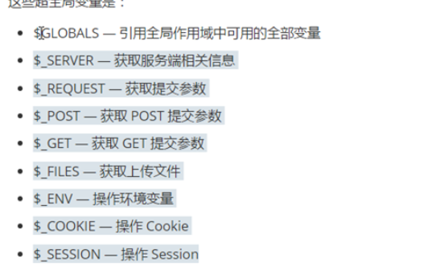

列题：

1水果/页面结构根据文本动态循环遍历。。Foreach(){}

2上传表单文件，每一次上传表单信息的目标是：移动文件/追加信息/

3三个页面的操作，主页结构/增加音乐表单/删除信息页面/音乐/循环遍历增加音乐信息，每一次追加的音乐信息（表单页面生成）要根据追之前最后一个音乐信息的索引值去增加不会影响以前的。每一次删除的时候是，根据记录的id去删除对应id文本信息，重新合成数组信息去覆盖以前的全部tex文本信息，页面结构从新加载。Json文件储存信息

4利用cooki/session对登陆页面和主页页面的登陆操作有一个衔接的作用，没有登陆正确的用户密码进入不了主页，退出的时候清空所有登陆过的密码。

表单form设置(enctype)

1. 如果是普通表单提交 application/x-www-form-urlencoded
2. 文件上传的时候 multipart/form-data

http:

服务器响应

1. 后端通过响应设置告诉客户端浏览器的文档类型，通过header函数设置响应头
2. 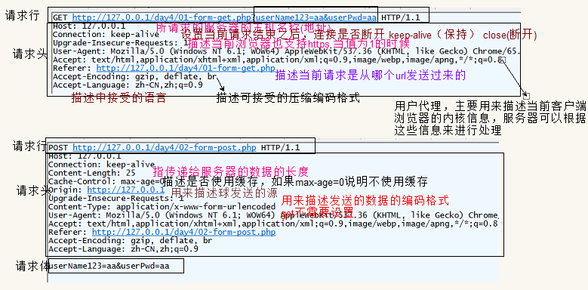
3. 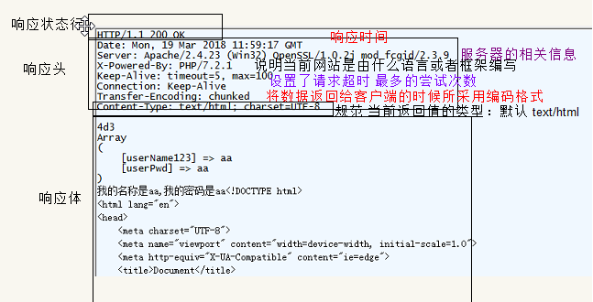

Header（“content-type:text/css”）

1. 实现页面跳转，让浏览器重定向操作。

立即跳转：

指定时间跳转：

http状态保持

Cookie/session

设置：setcookie('名','值',有效期,'目录范围')

//怎么设置怎么清空，cookie只能储存字符串

setcookie('名','')setcookie('名','值',time()-1)

//获取值$_COOKIE （）

每一次开启都要开启session

session_start();$_SESSION['名']=值;session_destroy();

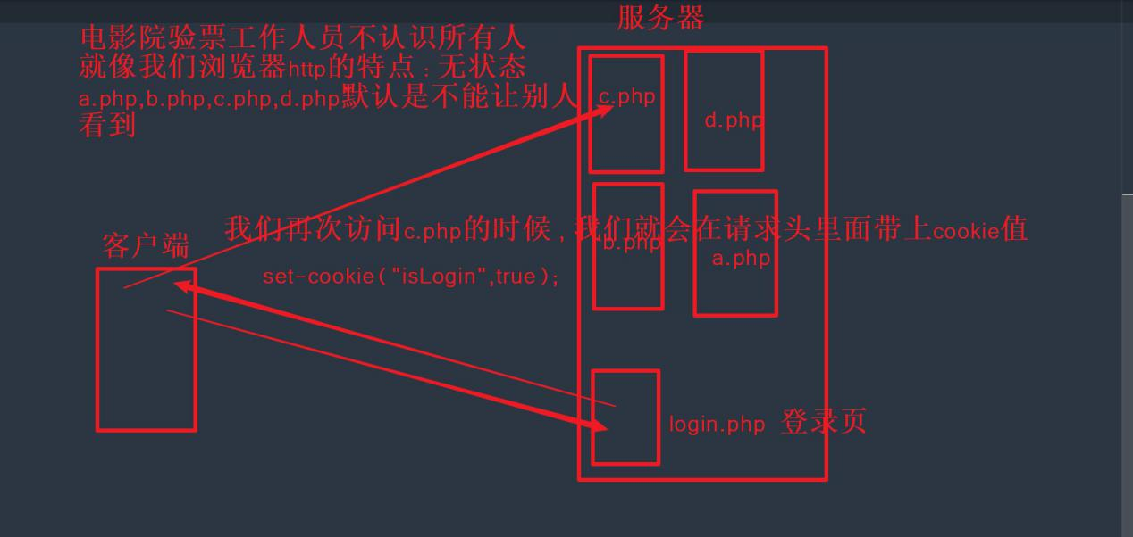

login.php

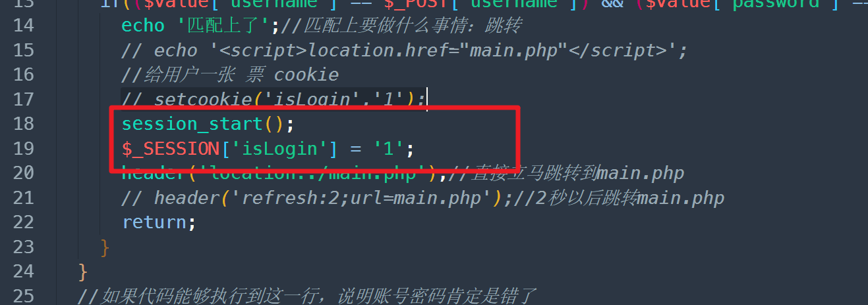

main.php

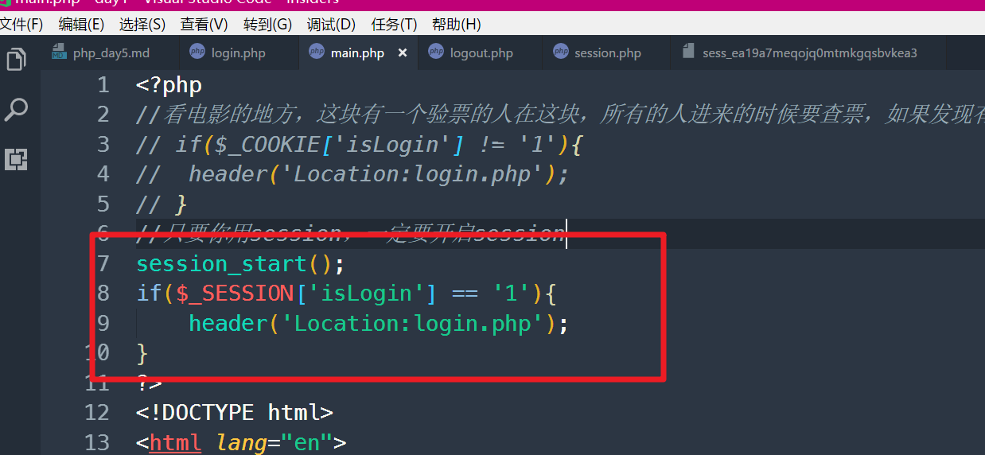

logout.php

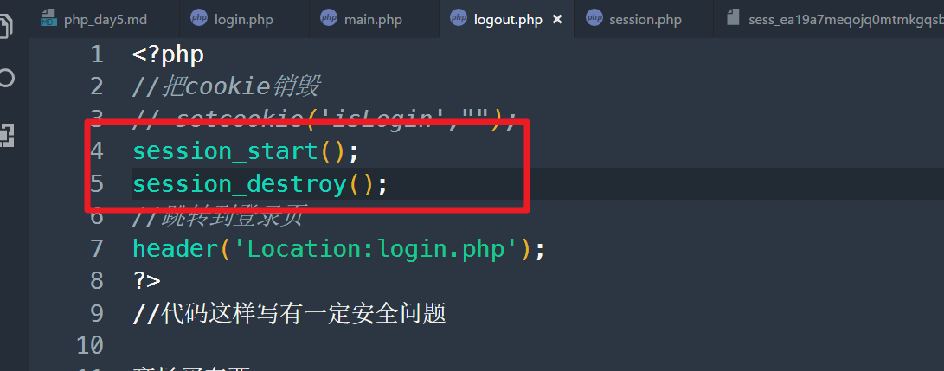

一：客户端

1、表单的提交的方式设置为post

2.需要为表单添加enctype:multipart/form-data

二：服务器端：

1.$_FILES:可以记录上传文件的相关信息

2.使用move_uploaded_file实现文件的移动

三：补充

1.判断用户进行了提交:empty

2.限制文件类型

a.为表单元素添加属性 accept=".jpg,.png"

b.可以在服务器进行判断

$type = $_FILES["myfile"]["type"];

// strpos(源字符串，搜索字符串):可以获取指定字符串在源字符串中第一次出现的索引值，索引从0开始

if(strpos($type,"image/") === 0){

3.设置合理的文件名称：

1.生成一个随机的文件名称

$filename = $_FILES["myfile"]["name"];

// 获取当前文件的扩展名 strrchr(源字符串，指定搜索的字符)

$extension = strrchr($filename,".");

// 生成一个随机的文件名称：获取到一个唯一值

$myname = time().rand(1000,9999).$extension;

move_uploaded_file($_FILES["myfile"]["tmp_name"],"./upload/".$myname);

4.限制文件上传大小的修改

1.upload_max_filesize:这是服务器对上传的文件大小做了限制，默认为2mb,你可以修改这个值，但是要记得重启服务器

2.服务器对每一次post请求传递的数据做了限制，默认为8mb,可以在php.ini配置文件中修改post_max_size属性值

5.同时上传多个文件

1.设置多文件选择，但是它只是能够选择多个文件，传递给服务器的文件数据只是后面的那个文件。如果在设置了multiple属性的时候，需要传递多个文件给服务器，那么只需要在name属性值后面添加[]

2.也可以添加多个表单元素，同时也需要在名称后面添加[]

<input type="file" name="myfile[]">

<input type="file" name="myfile[]">

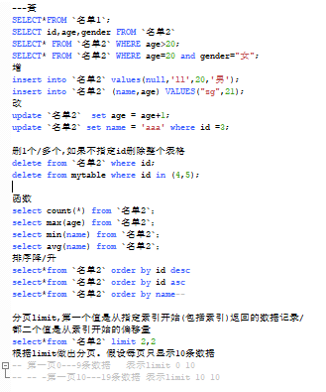

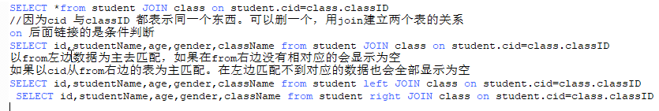

Select

php操作的sql

建立与服务器的链接==设置主机/用户名/密码/想操作作的数据库

代码操作代替手动：

$connect = mysqli_connect(“localhost”,”root”,”root”,”mybasel”)

如果打印这个值返回一个链接对象表示链接成功

如过返回false表示链接失败

乱码问题：

Php与浏览器编码格式不一样/

设置响应头声明

Header(“content_type:text/html;charset=utf8”);

数据库与php编码格式不同

.设置MySQL编码

mysqli_query($conn, “utf8”)//

mysqli_query($conn, “set names utf8”)

//开始对里面表格增删改查,

//1增/删/改/.sql里面的添加的字符串一定要用单引号 查询操作数据的结果：mysqli_query(链接对象,增加的数据对象);

// $sql = "insert into class values(null,'黑马十二期')";

// $result = mysqli_query($conn,$sql);

// if($result){

// echo "yes";

// }else{

// echo "no";

// }

//查：查询结果是一个布尔型:true成功1查询有结果无数据。空的数据，2查询有结果集有数据，返回false查询失败，用一个函数判断是否有数据集 获取查询结果的数目：mysqli_num_rows()

$sql = "select * from class";

$result = mysqli_query($conn,$sql);

//把查询的数组转化成二维关联数组；mysqle_fetch_assoc($result)---缺陷：只取到第一行的数据。取一行写一行函数。用这个函数取得的这个数据的资源用一次少一次，相当于资源//如果有一个打印一个，出现问题，次数是不确定的。把他们用个数组装起来

while($arr = mysqli_fetch_assoc($result)){

$res[] = $arr;

}

print_r($res);

mysqli_fetch_array() 来使用或输出所有查询的数据。

使用mysqli_fetch_assoc()和mysqli_fetch_row()都是把查询结果返回到一个数组中，都是返回第一行然后指针下移一行。 每一行取的是个数组

区别：mysqli_fetch_assoc()用关键字索引(属性值)取值$assoc['username']

mysqli_fetch_row()用数字索引取值--数组 $row[0]

查询语句中的变量用{}包裹起来

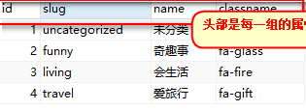

Ctril+shift+del:清缓存